职业卫生检测技术服务信息公开表
用人单位  名称 | 青岛友利汽车部件有限公司
地理位置 | 即墨区环保产业园明基路8号
联系人 | 谢丽琼
调查专业  技术人员名单 | 贾健、王洪帅 | 调查时间 | 2024.05.13 | 陪同人 | 谢丽琼
采样专业  技术人员名单 | 王洪帅、王文超 | 采样时间 | 2024.05.17 | 陪同人 | 谢丽琼
检测专业  技术人员名单 | 田立茹、郭秀丽、常鑫钰、孙颖 |  | 检测时间 | 2024.05.17-2024.05.18
影像资料  （调查影像资料及采样影像资料） | 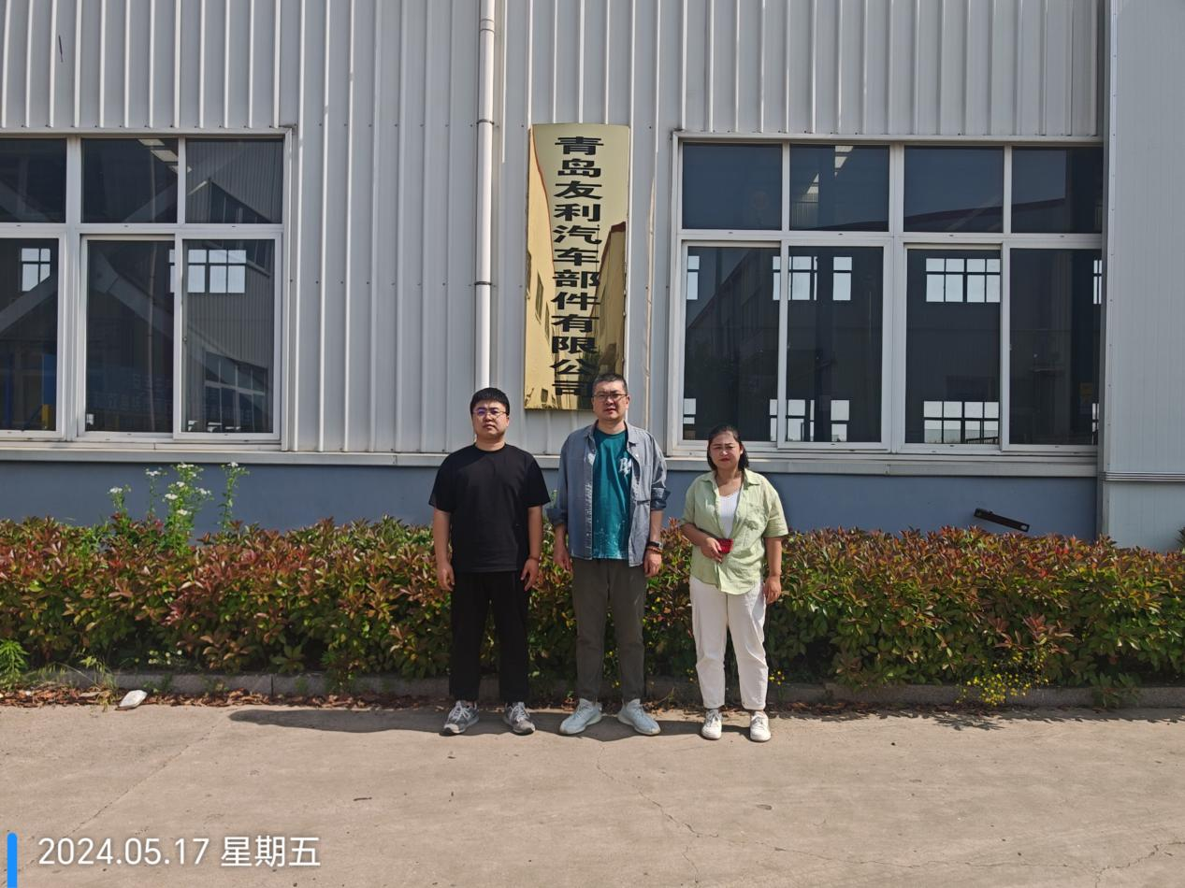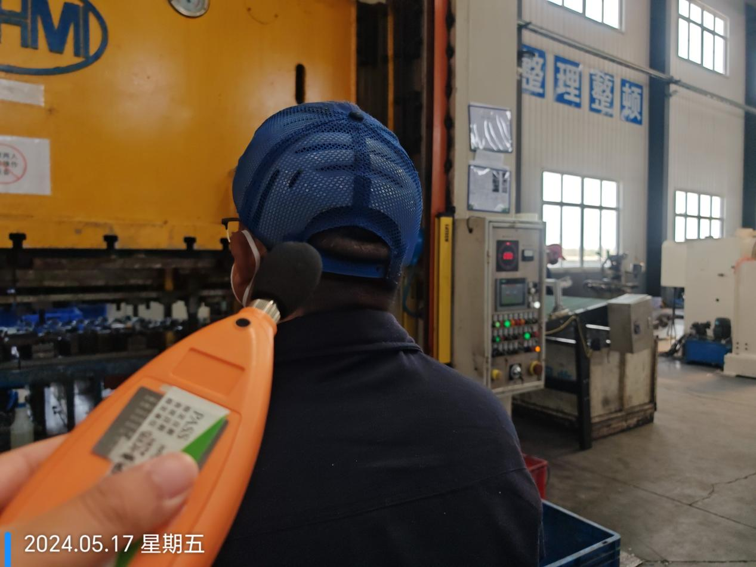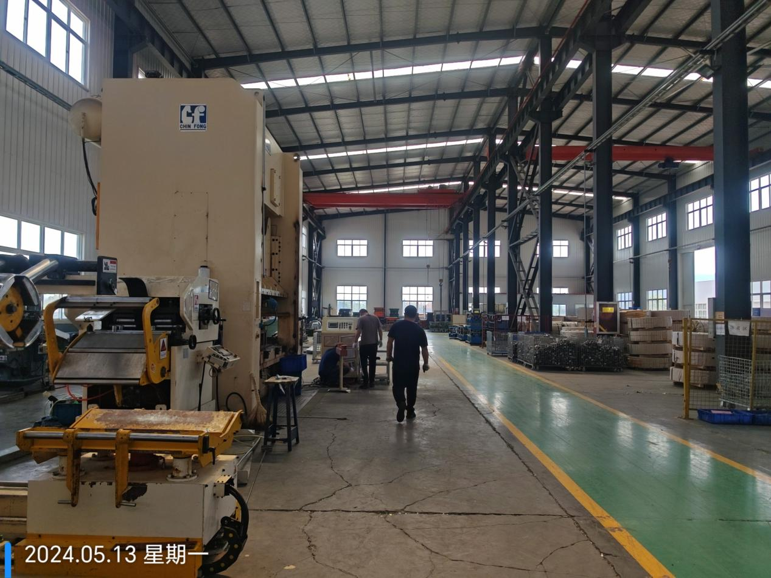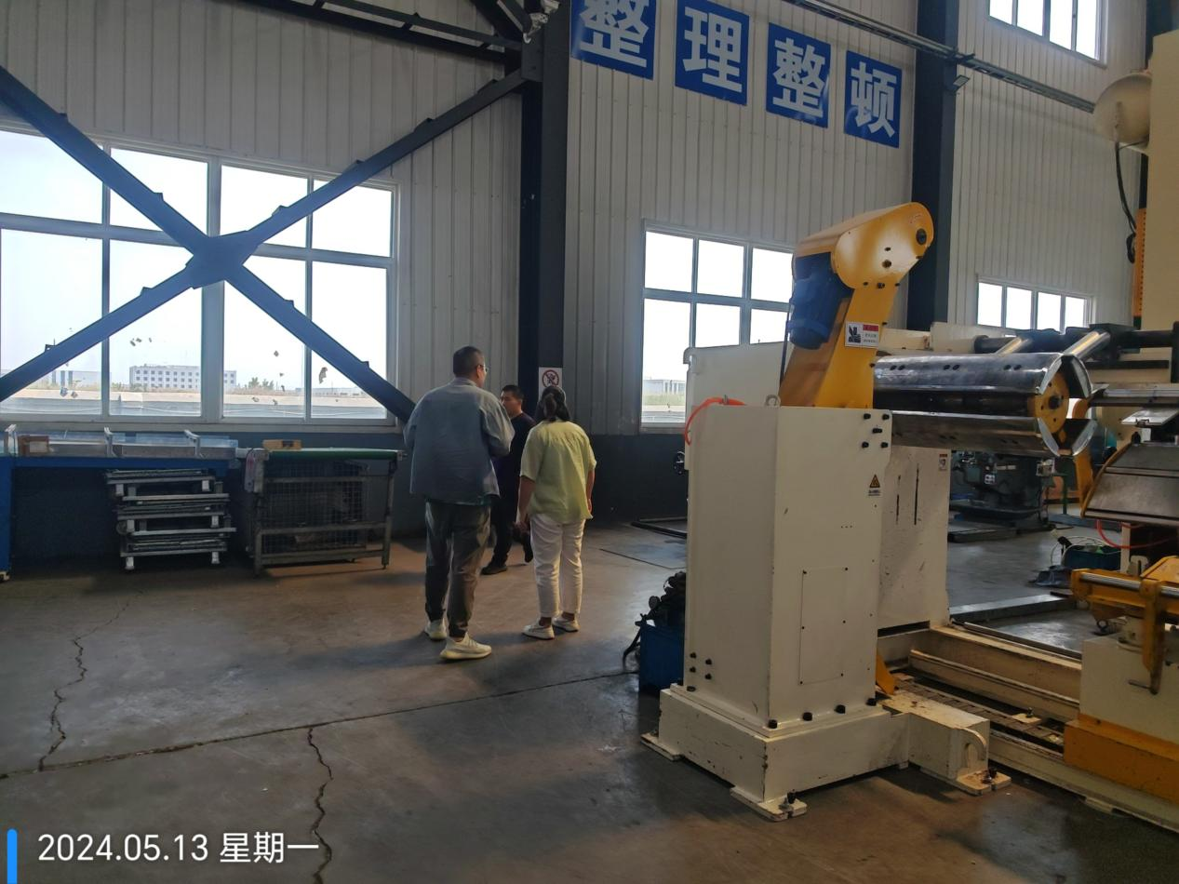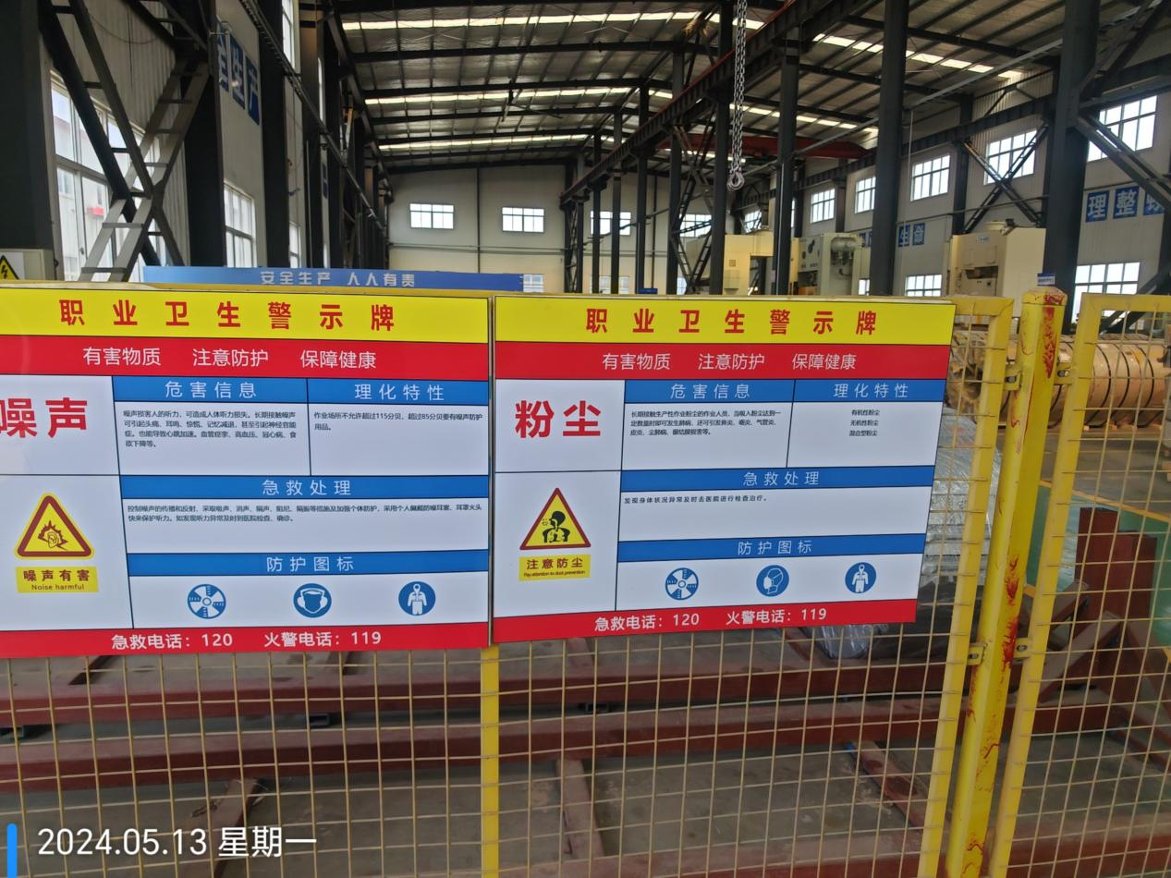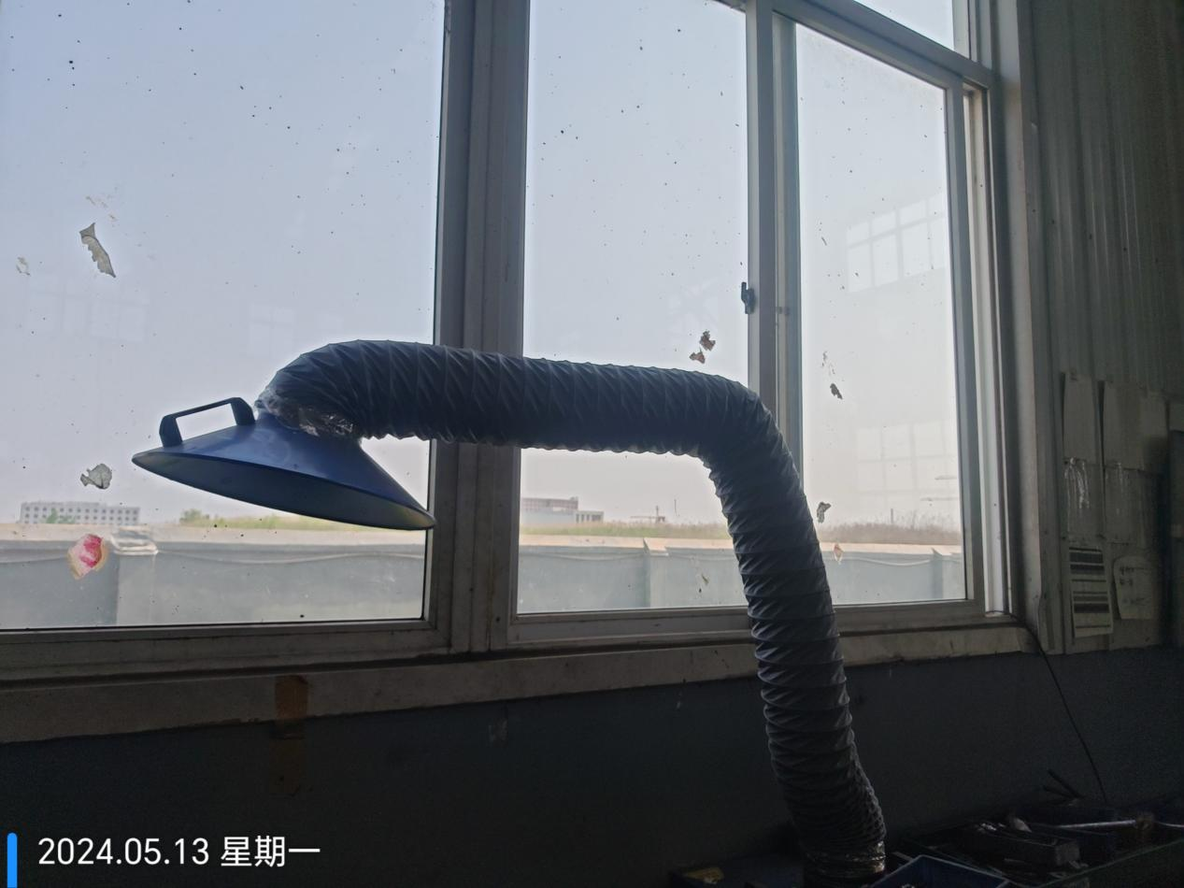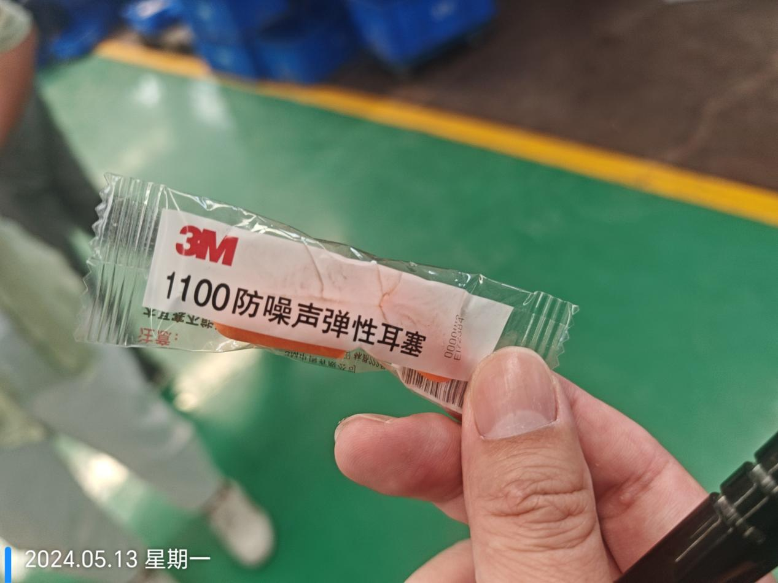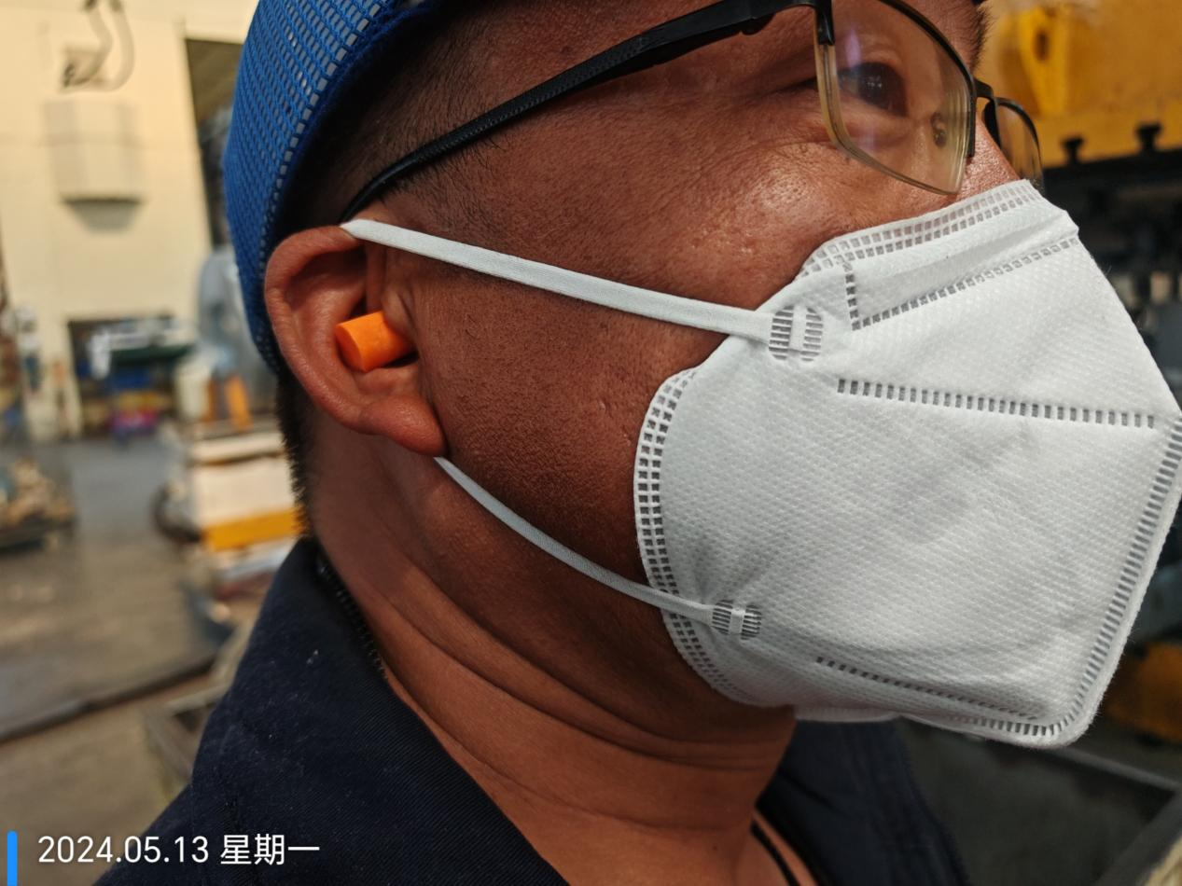
公示日期：2024.06.12

